CARTA DE PATROCINIO

En el marco del Torneo Delibera, organizado por la Biblioteca del Congreso Nacional, la persona firmante hace explícito, mediante el presente documento, su patrocinio y adhesión a la Iniciativa Juvenil de Ley del equipo de The Thomas Jefferson School. Iniciativa que pretende modificar la Ley 20850 que Crea un sistema de protección financiera para diagnósticos y tratamientos de alto costo y rinde homenaje póstumo a Don Luis Ricarte Soto Gallegos, con el objetivo de quitar las barreras que ésta presenta para la investigación biomédica.

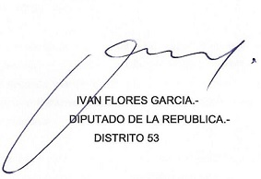

Concepción, Mayo de 2018

